**南昌大学实验报告**

学生姓名： 杨孟衡 学 号： 8002118240 专业班级： 软件工程1809 班

实验类型：□ 验证 □ 综合 ☑ 设计□ 创新 实验日期：2019 年 8月 30 日 实验成绩：

**一、实验项目名称**

网页工程实训（二级菜单）

**二、实验项目的**

**设计一个可点击的二级菜单**

**三、实验内容（要求）**

1、设计一个二级菜单

2、使用伪类选择器设计菜单

3、鼠标停留，鼠标不停留，鼠标点击三种形态

4、所使用的样式表进行分离；

5、总结出本次实验的经验及遇到的问题。

**四、主要仪器设备及耗材**

PC一台

**五、实验步骤（实验直接在大作业基础上进行二级菜单的设计）**

1. 打开上一个星期写的大作业的首页html文件

操作步骤：

步骤一：打开DreamweaverCC2019，点击打开。

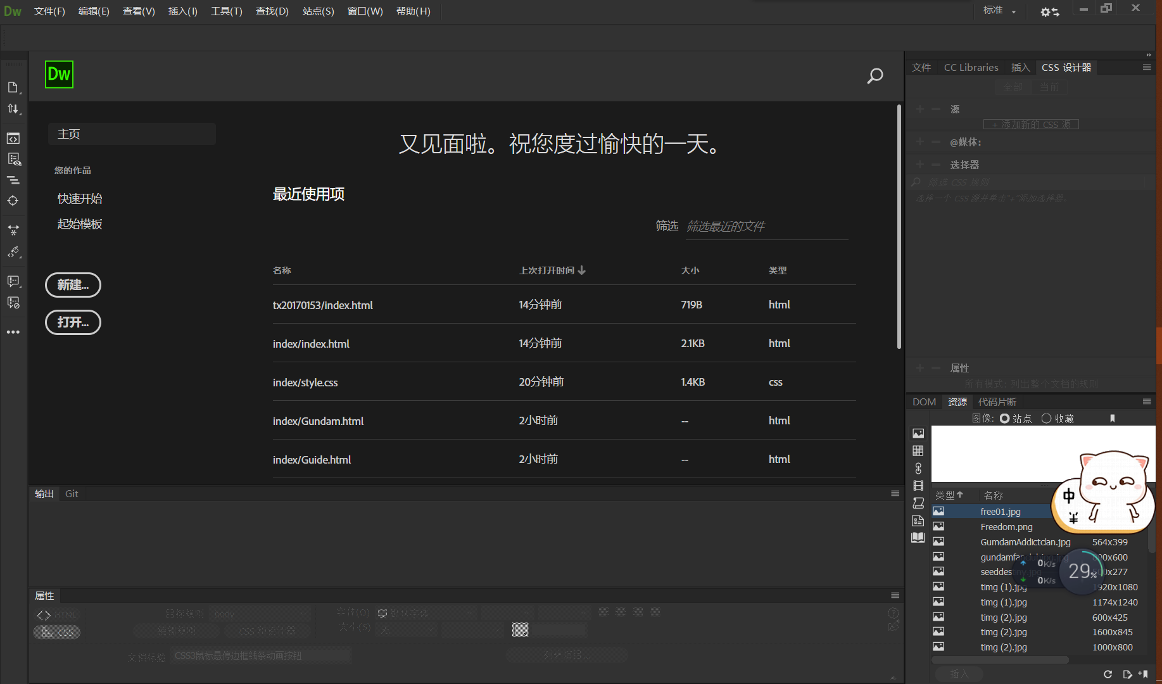

步骤二：打开大作业首页

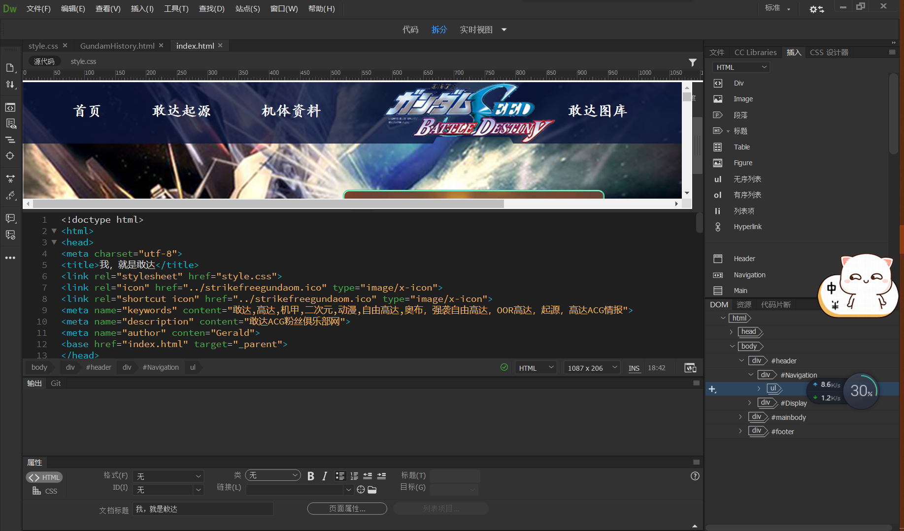

2.在index.html文件中，根据实验要求及id属性，设计7个id选择器，2个类选择器，两个伪类选择器，分离导航栏的样式

操作步骤：

步骤一：设计样式属性

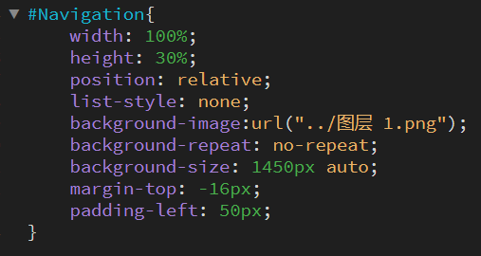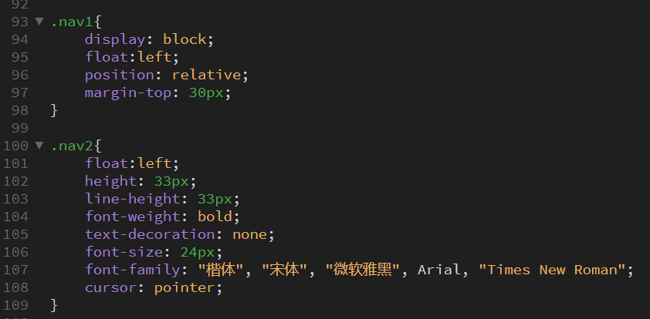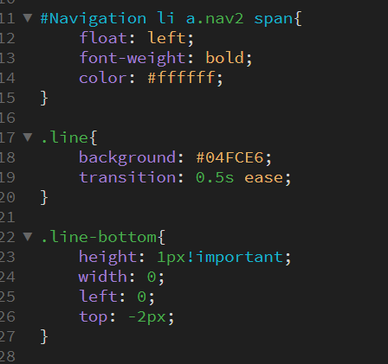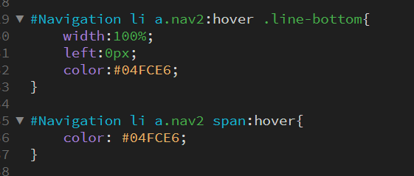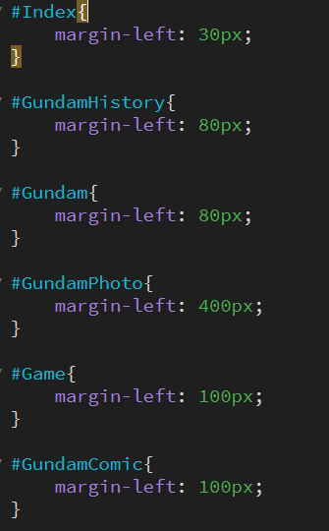

3.设计好样式后，需要进行link操作，将样式文件链接到html文件中应用

操作步骤：

步骤一：链接样式表



4.网页导航栏如图示

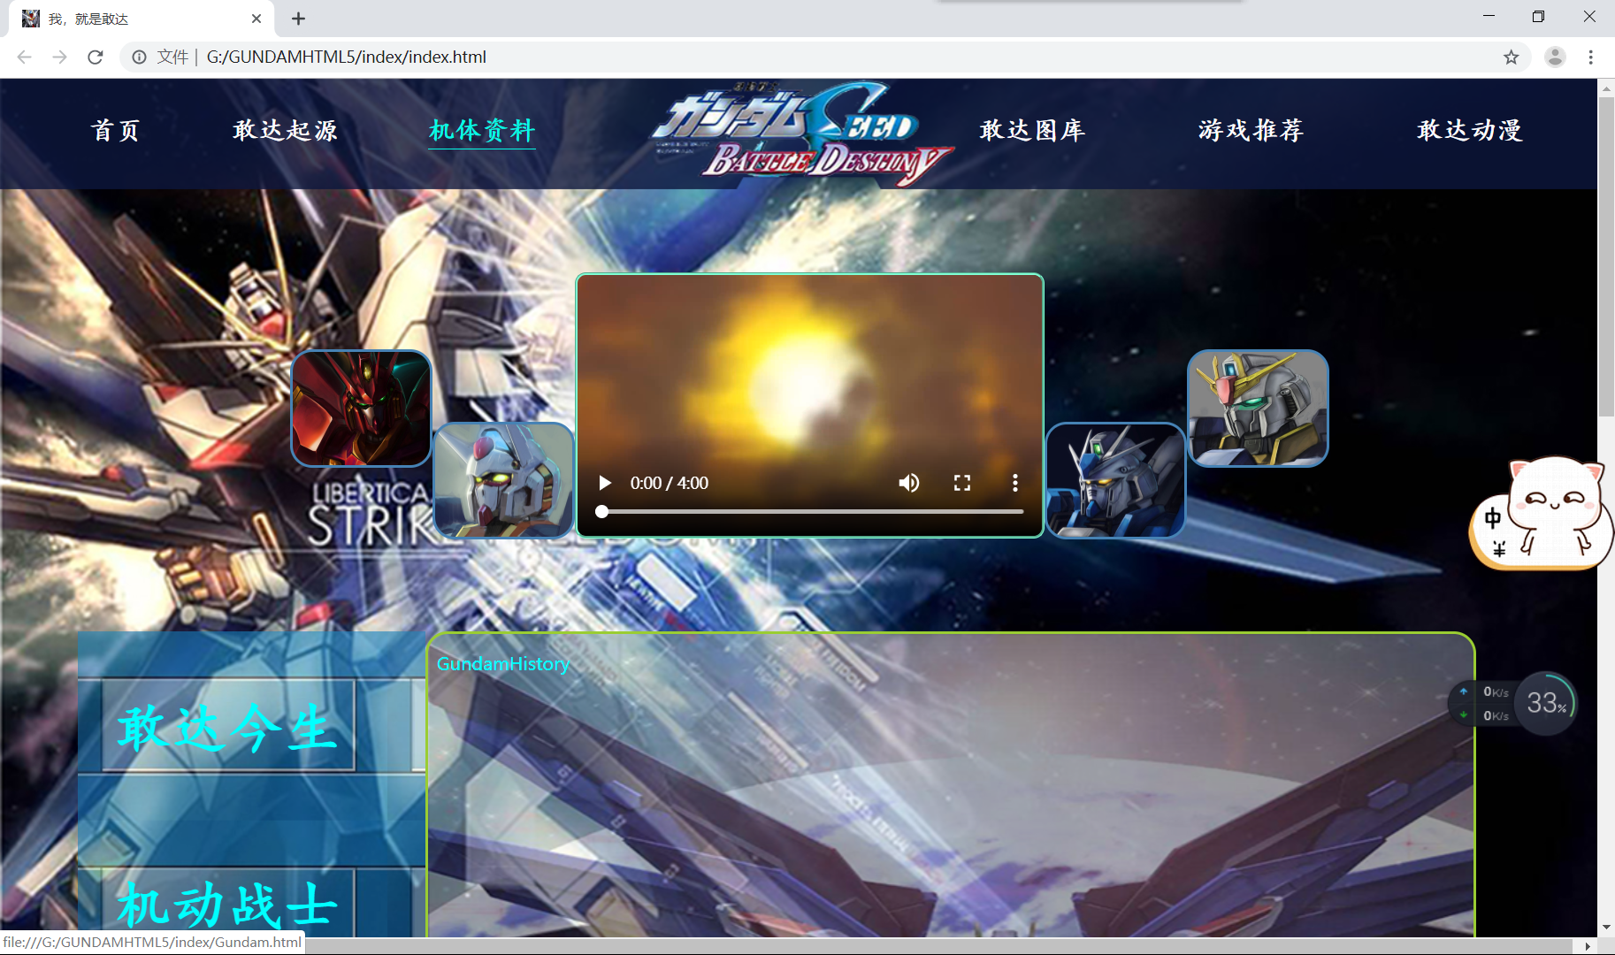

5.内嵌无序列表元素，设计七个小导航，设计二级菜单特殊页面效果

操作步骤：

步骤一：内嵌无序列表元素，设计好链接打开样式，类选择器命名

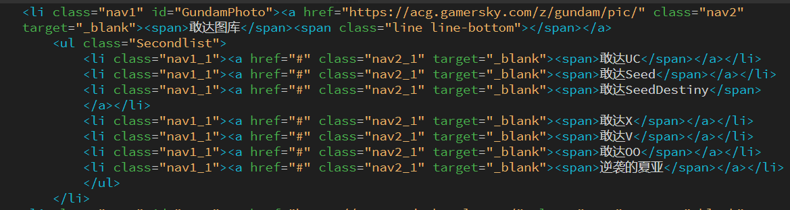

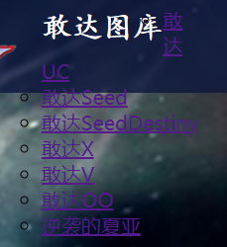

步骤二：设计类选择器，分离样式

总体无序列表：宽度高度自适应，取消默认样式，将整体下拉少许

列表项：设置背景图片，设置每个list之间的间距，体现菜单层次感

链接项：取消默认样式

Span标签:设置字体等等样式，控制间距

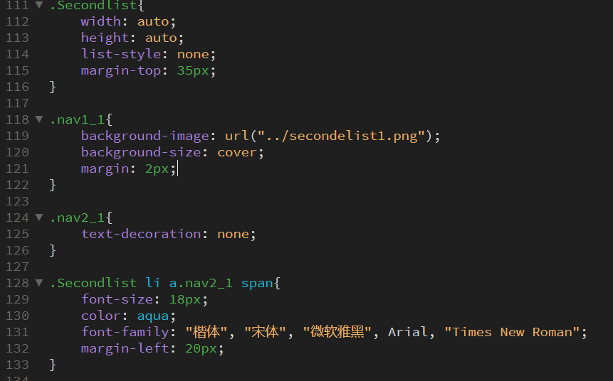

步骤三：效果展示

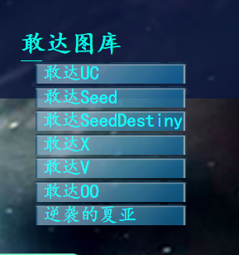

6.设计伪类选择器，设置hover等属性，实现实验要求

设计要求：鼠标未停留在敢达图库时，不显示二级菜单，停留时显示二级菜单

操作步骤：

步骤一：设计伪类选择器

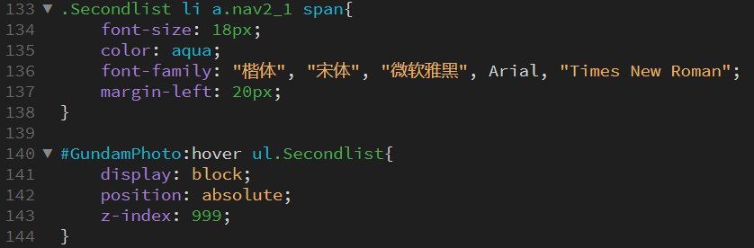

步骤二：最终二级菜单效果如图所示

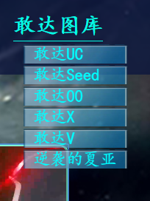

**实验总结：**

经过这次实验，学习了导航栏，以及二级菜单的构建方法，认识到了很多CSS3新属性的便利之处，进一步加深对html框架的认识，真是一次不错的体验！

实验中主要遇到的问题就是链接的样式设置，由于开始CSS属性不熟悉，所以需要查阅CSS手册进行设置，花费了较多时间，之后就是关于二级菜单显示时不对其他元素造成影响设置属性问题，采用position：absolute及z-index：999两个属性共同作用后完美解决问题！